PROSEDUR PENCAIRAN DANA PADA PUSAT PENGEMBANGAN DAN PEMBERDAYAAN PENDIDIK DAN TENAGA KEPENDIDIKAN ILMU PENGETAHUAN ALAM (PPPPTK IPA) BANDUNG

Laporan Kerja Praktek

Diajukan Untuk Memenuhi Salah Satu Syarat
Dalam Menempuh Jenjang DIII
Program Studi Keuangan dan Perbankan

Oleh
Nama : Deolinda Vieira
Nim : 21507025

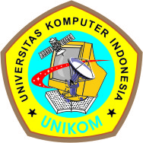

PROGRAM STUDI KEUANGAN DAN PERBANKAN
FAKULTAS EKONOMI
UNIVERSITAS KOMPUTER INDONESIA
BANDUNG
2009

